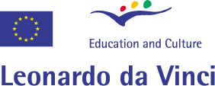
ES Leonardo da Vinci programmas pilotprojekts ”PSYCHO RESCUE”
LĪGUMA NR. I/05/B/F/PP-154083
SIC ir projekta partneris, sadarbībā ar Lietuvu, Itāliju, Skotiju, Čehiju un Grieķiju tiek veikta pētnieciskā darbība un izstrādāta apmācības programma sociālajiem darbiniekiem personu ar psihiskām saslimšanām integrēšanai sabiedrībā.

